文档名称 | MXP-100G产品技术要求 | 版 本 号 | 2.3
文档名称 | MXP-100G产品技术要求 | 文档编号
项目名称 | MXP-100G | 作 者 | 张永锋
承办单位 |  | 审 核
日 期 | 2015-11-28 | 使用范围 |  | 页数

MXP-100G产品技术要求说明书
历史版本记录

时间 | 版本号 | 修改人 | 修改内容
2015-11-8 | Draft | 张永锋

上海旦瑞电信科技有限公司
Danriver Technologies Corp.
- 介绍
文中青绿色部分用于网管程序或技术工程人员检查设备使用，不建议用户查看或进行操作。
文中咖啡色为暂时不用！
浅灰色字体为预留功能，本次不实现。
红色字体为需要再确认部分。
管理信息定义又称MIB树，是实现网络管理系统的信息核心。本说明书包含以下部分：
- 说明：对说明书中的特别术语给予解释；
- MIB组成和Trap定义
- MIB使用说明
相关文档：
    - 《MXP-100G_MIB_DEF定义》
    - 《MXP-100G产品技术要求》
    - ？？
- 说明
2．1．用法
在本文中，大家应该注意以下用法的意义：
必须 | 表示一种绝对的需要
严禁 | 表示绝对不准
应该 | 它相当于一种推荐，可能在一种情况下不需要某种东西，但是在作出不需要决定时一定要小心
可以 | 它表示可选的，它表示您可以选择它也可以不选择它。但应该注意，不包括这一功能或选项的系统要和其它包括这一功能和选项的系统一起工作
2．2．名词
本文中使用以下名词定义及缩写，希望大家了解：
RO | Read Only只读
RW | Read -Write可读可写
N/A | Not Applicable不适用
DTC | Danriver Technologies Corp.公司名称缩写
Abbr | Abbreviation
Line Side | Network Side或Uplink port在本产品中表示意思相同
Client side | Service port用户侧或业务侧的意思。
CTX | CTX系列传输产品
- 技术规格概要：
  - 产品系列Danriver智能平台SOPTM , 产品CTX2000, 板卡MXP-100G，其在不同工作模式的方块示意图如下：
- Muxponder模式：
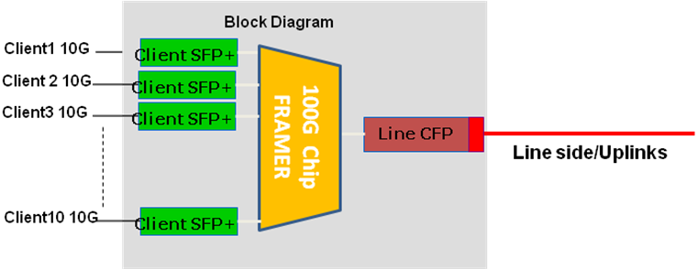
OTU4
- Transponder模式：
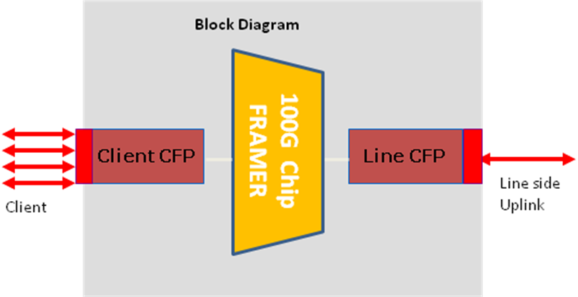
OTU4
100GbE
- Regenerator模式：
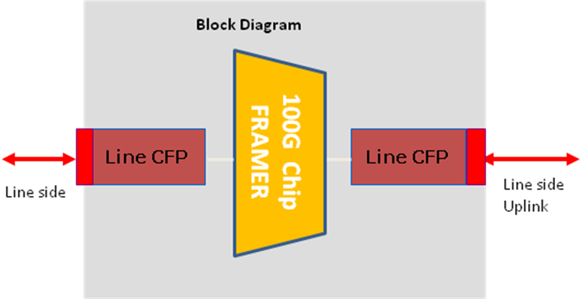
OTU4
OTU4

  - MXP-100G其面板，外观等示意图如下：
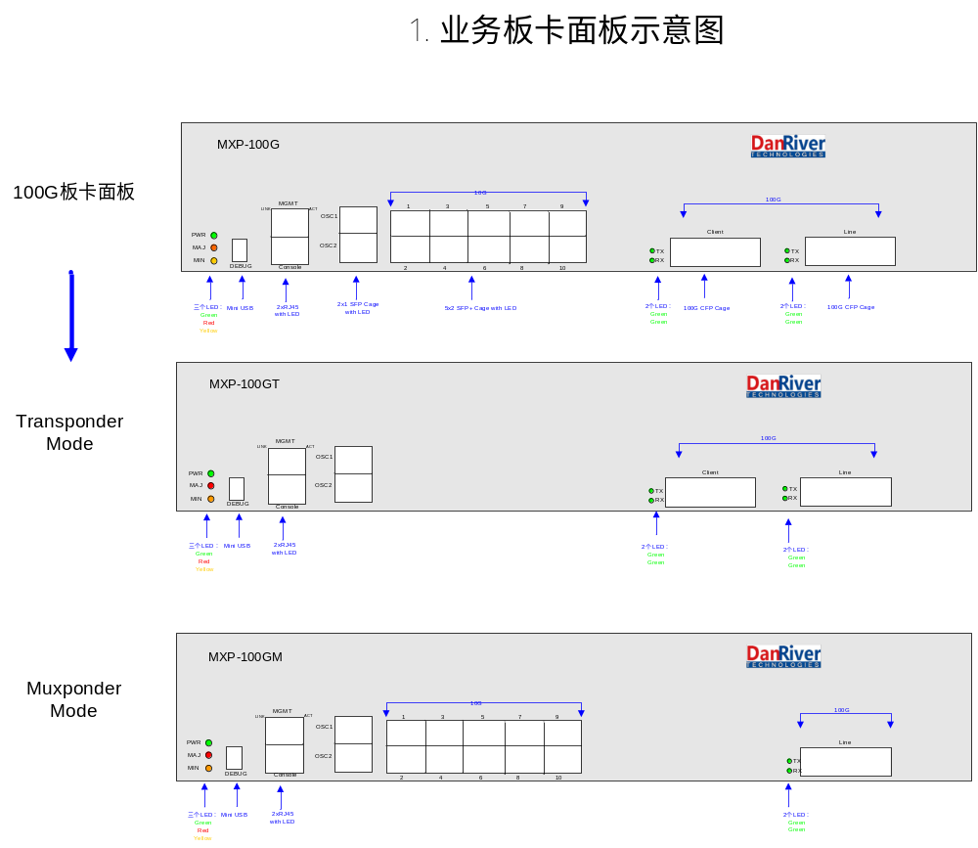
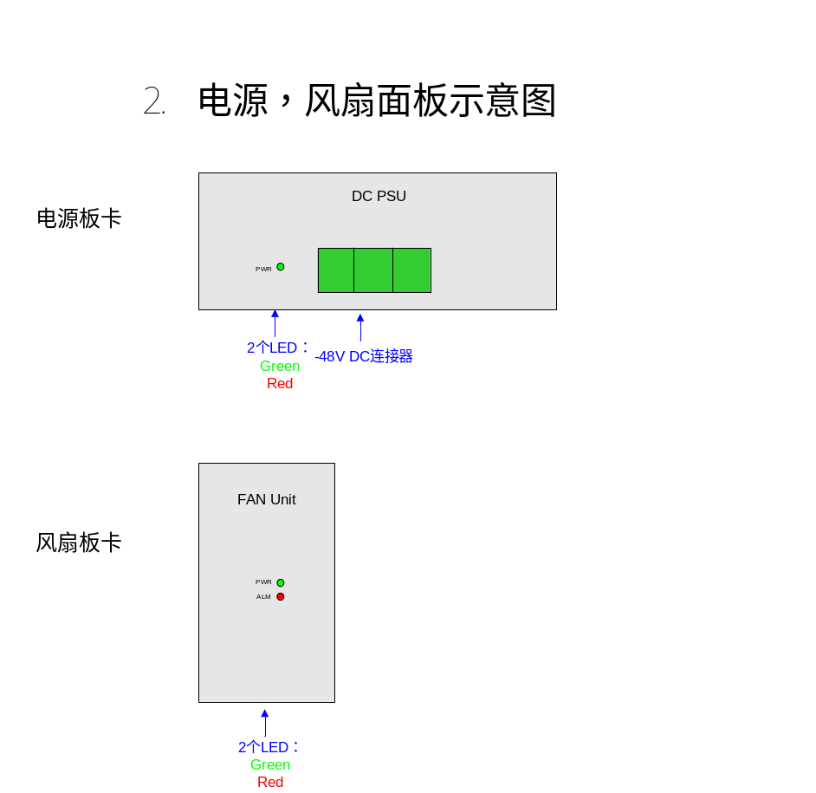
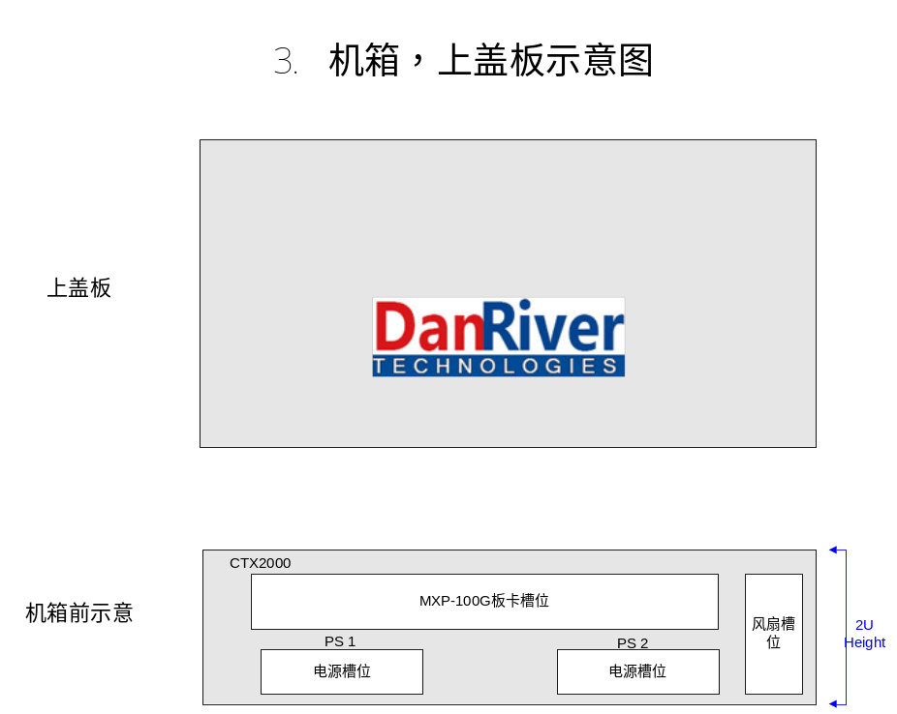
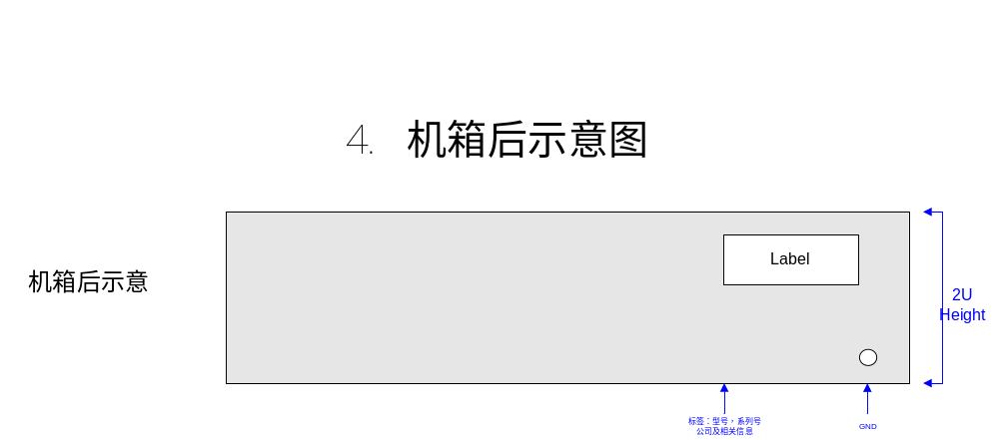

  - 端口说明
序号 | 工作模式 | Client  10G端口 | Client  100G CFP | Line  100G CFP | 说明
1 | Muxponder Mode | 10x SFP+ | -- | 1x100G | 100G端口模块可以是CFP或Coherent CFP
2 | Transponder Mode | -- | 1x100G | 1x100G
3 | Regenerator（REG） | -- | 1x100G | 1x100G | 在这种模式下，其配置，告警与Transponder相同吗？

  - SFP/SFP+/CFP光模块信息
产品型号 | 描述 | 输出功率Tx(dBm) | 接收功率范围Rx(dBm) | 饱和输入功率（dBm）
SFPP-850 | SFP, 850nm, MM, 10G, 300m, SR | -6 ~ - 1 | -10 ~ +0.5 | +0.5
SFPP-31-10 | SFP+ 1310nm, SM, 10G, 10km, LR | -6 ~ - 1 | -15 ~ 0.5 | +0.5
SFPP-55-40 | SFP+, 1550nm, SM, 10G, 40km, ER | -1 ~ + 4 | -15.8 ~ +0.5 | +0.5
SFPP-55-80 | SFP+, 1550nm, SM, 10G, 80km, ZR | 0 ~ + 5 | -23 ~ -7 | -7
SFPP-Cxx-40 | SFP+, CWDM(1470-1610), xx: 为波长中间2位数字，SM, 10G, 40km | -1 ~ + 4 | -15.8 ~ +0.5 | +0.5
SFPP-Cxx-80 | SFP+, CWDM(1470-1610), xx: 为波长中间2位数字，SM, 10G, 80km | 0 ~ + 5 | -23 ~ -7 | -7
SFPP-Dxx-40 | SFP+, DWDM(ch21-60), SM, 10G, 40km | -1 ~ + 4 | -15.8 ~ +0.5 | +0.5
SFPP-Dxx-80 | SFP+, DWDM(ch21-60), SM, 10G, 80km | 0 ~ + 5 | -23 ~ -7 | -7
 | CFP
 | CFP
SFP-Cxx-12-40 | SFP, CWDM(1270-1610), 1.25G, 40km/20dB Gain, DDM | -4 ~ +1 | -24 ~ -1 | -1
SFP-Cxx-12-80 | SFP, CWDM(1270-1610), 1.25G, 80km/24dB Gain, DDM | 0 ~ +5 | -24 ~ -9 | -9
SFP-Cxx-12-120 | SFP, CWDM(1270-1610), 1.25G, 120km/28dB Gain, DDM | 0 ~ +5 | -28 ~ -9 | -9
SFP-Dxx-25-80 | SFP, DWDM(ch21-60) 2.5G, 80km DDM | 0 ~ +3 | -26 ~ -9 | -9
SFP-Dxx-25-120 | SFP, DWDM(ch21-60) 2.5G, 120km DDM | 0 ~ +5 | -28 ~ -10 | -10
SFP-31-12-10 | SFP, 1310nm, SM, 1.25G, 10km DDM | -9.5~ - 3 | -20 ~ -3 | -3

  - LED说明
Table：LED颜色说明
接口 | Label  标示 | LED绿色，单色，2个管脚 | LED红色，单色，2个管脚 | LED黄，单色，2个管脚 | NOTEs
设备 | PWR | √ | N/A | N/A
设备 | MAJ | N/A | √ | N/A
设备 | MIN | N/A | N/A | √
MGMT  管理端口 | LNK | √ | N/A | N/A
MGMT  管理端口 | ACT | N/A | N/A | √
OSC1 | TX | √ | N/A | N/A
OSC1 | RX | √ | N/A | N/A
OSC2 | TX | √ | N/A | N/A
OSC2 | RX | √ | N/A | N/A
SFP+ | TX | √ | N/A | N/A | 10x SFP+
SFP+ | RX | √ | N/A | N/A
Client  100G CFP | TX | √ | N/A | N/A
Client  100G CFP | RX | √ | N/A | N/A
PSU | PWR | √ | N/A | N/A
PSU | ALM | N/A | √ | N/A
FAN | PWR | √ | N/A | N/A
FAN | ALM | N/A | √ | N/A
Line  100G CFP | TX | √ | N/A | N/A
Line  100G CFP | RX | √ | N/A | N/A

Table： 告警显示说明
Funtion | Num | Off（关断） | Green（绿） | Red（红） | Yellow（黄） | Blink（闪烁） | Note
10/100 /1000M Port ACT LED | 1 | No traffic (Rx/Tx) During boot (HW) | N/A | N/A | Transmit and/or receive activity detected on the port. | TimeTicks | MGMT port LED in RJ connector
10/100/1000M Port LNK LED | 1 | Link is down During boot or the port is disconnected | Link is up | N/A | N/A | N/A | MGMT LED in RJ connector
Line/Client 100G Port TX/RX LED | 2 | - Port is disabled  - During boot  - Link Down  - Port is not licensed | Port has no failures | N/A | N/A | Port is in facility loopback or PRBS test | 100G CFP
OSC | 2 | - Port is disabled  - During boot  - Link down | Port has no | N/A |  | N/A
TX/RX LED |  | - Port is disabled  - During boot  - Link down | failures | N/A | N/A | N/A | GE SFP
Client Port 10G | 10 | - Port is disabled  - During boot  - Link down  - Port is not licensed (非授权模块) | Port has no  failures | N/A | N/A | Port is in facility loopback or PRBS test | 10G SFP+
Tx/Rx LED
PSU (either one/two PSU) | 1-2 | PSU is not installed | If PSU has no failure | PSU is not connected or failure detected | N/A | N/A | Power supply card电源和告警
FAN | 3 | N/A | If Fan has no failure | FAN has failure | N/A | N/A | Fan电源和告警LED
PWR | 1 | not connected to power | Box is connected to power | N/A | N/A | During system boot
MAJ | 1 | no Major alarms | N/A | Box设备有Major  alarms | N/A | N/A
MIN | 1 | no Major alarms | N/A | N/A | 设备有Minor alarms

  - 技术内容：
- 开发Multi-service 100G OTN Muxponder，Transponder，即支持两种模式
- Muxponder模式（MXP-100GM）：10x10G复用到1x100G OTU4 DWDM上联端口或2x100G OTU4。
- Transponder模式（MXP-100GT）：1x100G到1x100G OTU上联端口
- 支持用户侧Client，透明汇聚混合SDH/SONET, Ethernet, Fiber channel, OTN Services
- 10G Muxponder client:10GbE-LAN, STM64, OC-192 , 10GbE-WAN, OTU2,OTU2e,8G/10G
- 100G Transponder client:100GbE-LAN,OTU4
- 支持标准的MSA可插拔模块：
- 100G上联(Uplink): Coherent CFP
- 100G用户侧（Client）：CFP或Coherent CFP
- 10G用户侧(Client)： SFP+
- 标准的基于G.709 Generic Forward Error Correction(GFEC)
- 支持基于线路侧的1+1保护。
- 支持所有端口（line，client）GCC in-band管理(HW Ready,第一版不用测试)
- 所有光口自动关断功能Automatic Laser Shutdown (ALS)
- 两个10/100M SFP管理接口，用于远程管理。
- 支持如下管理协议，用于配置和监控：
- 串口,Telnet/SSH CLI
- Web-based Http/Https管理
- SNMPv2管理接口
- Syslog Procotol
- Simple Network Time Protocol (SNTP），用于网络时间
- Tftp和ftp用于upload上传和download下载。
- 支持运行，管理和维护（OAM）功能
- 光参数监控
- 告警和事件故障管理
- 性能监控（PM）
- 设备环回（Facility loopback）
- 诊断Pseudo Random Binary Sequence （PRBS）
- 可插拔板卡，管理和业务板卡设计成一体。
- 双直流电源（PSUs），冗余备份，电源板卡只需要提供电源滤波，防雷击，过流保护，浪涌，高压打击；要求背板采用48V，直流-48V直接进入业务板卡；交流电源也是双电源或交流直流混用，需要识别交直流。
- 风扇盘：风扇需要根据机箱内温度控制转速。
  - 设计要求：
所有的设计采用的方案，材料，工艺等都用成熟可靠低成本的，在生命期内，不能是快要停产，已经停产等；考虑生产，测试，维护等便利。
- 应达到的技术指标和参数
MXP-100G板卡透明汇聚混合SDH/SONET, Ethernet, Fiber channel, OTN Services
  - 多业务OTN Muxponder和Transponder，可以支持 透明汇聚10x10G或混合业务（即用户侧10个端口可以任意组合10GbE-LAN, STM64, OC-192 , 10GbE-WAN, OTU2, OTU2e, 8G/10G）到100G OTU4上联，Layer-1，低延迟。
  - 通过下载不同的软件FW，可以升级从Muxponder to Transponder，即支持2种模式：Muxponder和Transponder模式。
  - 线路端Line side（上联端口uplink port）
- 是标准的OTU4，不管作为Muxponder或Transponder；支持线路端是可调的，DP-QPSK DWDM，Coherent CFP（基于光模块功能决定），标准的基于G.709 Generic Forward Error Correction(GFEC),要求至少支持传输80km（非常重要）。
- MXP-100G 支持2个1x100G上联端口（Uplink）（或者与端口4x25G CFP可以兼容），上联端口支持Coherent Transceiver, 支持OTN OTU4 111.8Gb/s,符合ITU-T G.709，MAP方式可以参考芯片配置决定，可以根据其寄存器进行配置选择。
- MXP-100G板卡上联支持2x100G端口， 1+1保护，倒换保护<50ms.，根据光功率以及误码率判断，甲乙双方协作。2个100G端口支持自动关断（Standard，即当作为Transponder模式时，Client无光或误码超限则line side Tx自动关断，反之，则自动打开，尤其是自动关断要求关断快，最好是中断方式触发），强制关断（off），强制打开（on）
- 与EDFA配合放大输出功率时，对于非线性效应的考虑。
  - Muxponder业务端口service port
Service Type | Line Bit Rate | Standard
OC-192/STM-64 | 9.953 Gb/s | Bellcore GR-253, ITU G.707
10GbE-WAN | 9.953 Gb/s
10GbE-LAN | 10.3125 Gb/s | IEEE 802.3
OTU2 | 10.7 Gb/s | ITU G.709
OTU2e | 11.1 Gb/s
8G FC | 8.5 Gb/s | T11 technical committee of INCITS
10G FC | 10.513 Gbps | T11 technical committee of INCITS

  - Transponder业务端口Client port

Service Type | Line Bit Rate | Standard
100GbE | 103.125 Gb/s | IEEE 802.3ba
OTU4 | 111.81 Gb/s | ITU G.709

  - 软件系统结构
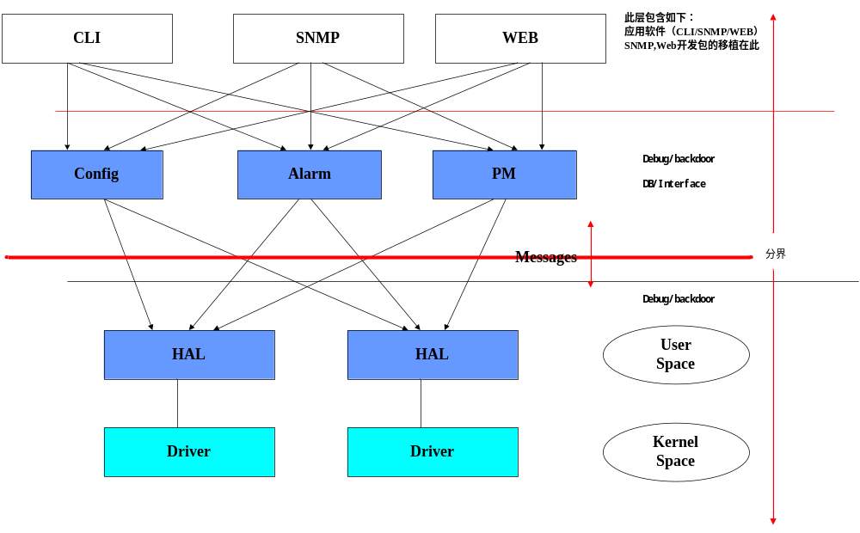
  - 管理
管理软件部分支持SNMP Agent, Webserver, Config, Alarm, PM
  - CPU OS系统
基于开放的Linux开源系统，搭好定制化的OS系统平台：包括要用到的协议，所有硬件接口的所需的Driver及接口程序；主程序要对所有的硬件，接口，寄存器等做好初始化工作；SNMP，IE运行需要的环境，启动，配置（如：snmp.config）；flash的空间分配（OS， 主程序，配置文件，IP address，Web-server，SNMP Agent, snmp.config）
  - 中断处理
序号 | 中断处理 | 描述
1 | 100G端口Rx光功率丢失或误码超过设定门限 | 2个100G端口在自动关断模式Standard，即当作为Transponder模式时，Client无光或误码超限则line side Tx自动关断，反之，则自动打开，尤其是自动关断要求快速，要求是中断方式触发
2 | FAN故障 | 当有风扇故障，要求中断告警
3 | 电源故障 | 电源故障或掉电，或拔出，要求中断告警。

  - 管理端口
- 串口接口（Console）
,建议CPU系统采用Linux，串口RS232，波特率115200bps，RJ45接头或Mini USB接口，通过PC的超级终端连接到设备串口，利用CLI对设备初始配置，通过初始配置后，即可通过IE浏览器，或SNMP网络管理软件对MXP-100G进行管理，监视，配置。
- 网络接口（ETH）
以太网10/100Base-T LAN用于网络管理。
- OSC管理通道
支持2xOSCs 10/100Base-X SFP，用于远程管理。对于OSC，运行标准Linux自带标准协议，唯一的决定两个节点之间的管理路由。
- 管理功能
- 查看错误告警和事件。
- 配置和查看设备参数。
- 用户访问控制和密码认证。
- 查看性能监视统计。
- 维护操作如：软件升级，系统重启（Linux标准配置），端口环回。
- 用户配置下载备份。
- 查看网络拓扑。
- 支持基于串口，Telnet/Secure shell(SSH)的CLI管理，基于http/Https或SNMP的Web管理，全部配置或信息可以通过SNMP协议可以获取；
- 支持backdoor debug

  - 管理协议
- CLI管理：用于初始IP配置和其他的几个管理任务，MXP-100G支持CLI ASCII管理，可以通过RS232串口或Telnet/SSH进行CLI管理。
CLI主要命令：配置管理IP地址（本地网络端口，OSC端口）；配置SNMP管理IP，community，Trap sink等
建议命令格式：
说明：< >表示必须带的参数，[ ]表示可带参数，可选。
- 串口登录CLI Prompt显示如下：
MXP-100G>login
User: Admin
Password: ******
MXP-100G>
- Telnet登录
c:\>Ping <Node-IP-address> //Telnet之前可以通过电脑PC ping命令确认连接正常。
C:\>Telnet <Node-IP-Address>
MXP-100G>login
User: Admin
Password: ******
MXP-100G>
终止对话Telnet执行按键：<CTRL+]>.， 显示如下内容：
Welcome to Telnet Client
Escape Character is ‘CTRL+]’
Telnet>
退出Telnet，执行名利：quit
- SSH：
注意：需要留出系统后门，便于研发调试或内核处理等。
c:\>Ping <Node-IP-address> //Telnet之前可以通过电脑PC ping命令确认连接正常。
利用SSH Client端，连接到你需要连接的节点，如果是第一次连接，需要显示如下信息：
The server’s host key is not cached in the registry. You have no guarantee that the server is the computer you think it is. The server’s rsa2 key fingerprint is: ssh-rsa 1024 7b:e5:6f:a7:f4:f9:81:62:5c:e3:1f:bf:8b:57:6c:5a
If you trust this host, hit Yes to add the key to PuTTY’s cache and carry on connecting. If you want to carry on connecting just once, without adding the key to the cache, hit No. If you do not trust this host, hit Cancel to abandon the connection.
如果YES，则认证通过该连接，完成登录：
login as: admin
Sent username “admin”
admin@192.168.3.3’s password:
MXP-100G>
终止对话，按键：’CTRL+D’
- IP address配置：
IP <xxx.xxx.xxx.xxx> <Subnet mask>
Gateway [Gateway]
SNMP Community配置：
SNMP R <read-only community>
SNMP W <write-only community>
SNMP RW <read write community>
- SNMP Trap sink配置：
Trap sink1：xxx.xxx.xxx.xxx
Trap sink2:
Trap sink3:
Trap sink4:
- Web-based管理
- SNMP协议：支持V2版本，可以与第三方SNMP管理软件工作。。
  - 散热考虑
- 考虑机箱散热，要做热效应分析。
- 散热片：根据需要配置。
- 风扇：可插拔可替换风扇板卡，带防尘网，风扇要低噪声，有自动速率控制机制，用于改善MTBF和节约功率。
  - 软件FW包含公司基本信息
- 公司名称：Danriver Technologies Corp; 网址：www.danriver.com.cn；电话：021-56336050；Danriver公司SNMP OID：19293
- 考虑OEM客户：为OEM客户定制该产品的话，即变更如上公司信息的便利性。
  - 设计符合3C，CE，UL认证，电源板卡符合相应标准。
  - 技术参数
说明：其中有注释为future version的部分，需要在设计时考虑到为以后开发该功能预留功能或基础。

Line Port | Transceiver | Coherent
Line Port | Wavelength | - •Tunable channel  - •DWDM ITU G.694.1 Grid Channels 15 to 60C-Band with 50/100 GHz spacing
Line Port | Optical Reach | 2,000 km （光模块性能决定）
Line Port | Bit Rate | OTU4 111.81 Gb/s
Line Port | Connector | Fixed duplex LC connector
Client Ports | Number of Ports | 12 (2x 100G, 10 x 10G)
Client Ports | Service Types | - •100G Transponder service:  - ▪100GbE-LAN  - ▪OTU4  - •10G Muxponder services:  - ▪10GbE-LAN  - ▪OC-192  - ▪10GbE-WAN  - ▪STM-64  - ▪OTU2  - ▪OTU2e  - ▪FC-800/8G FC  - ▪FC-1200/10G FC
Client Ports | Connectors | - •100G: Coherent CFP  - •10G: SFP+ transceiver
Supervisory and Management Ports | CONSOLE Port | Used for initial configuration of the node IP or for local access to CLI.  - •Interface: RS-232  - •Connector: RJ45 or MiniUSB  - •Format: Asynchronous  - •Baud rate: 115200  - •Word format: 8 bits, no parity, 1 stop bit, and 1 start bit  - •Flow control: None
Supervisory and Management Ports | MGMT Port | Management LAN port for out-of-band access.  - •Interface: 10/100/1000M Base-T  - •Connector: RJ-45  NOTE:Initial IP configuration can be done via RS-232.
 | OSC1 and OSC2 Ports | 2 Optical management ports  - •Interface: 10/100Base-X  - •Connector: SFP transceiver  - •Wavelength: Choose SFPs  NOTE:IP of the OSC port can also be configured using the Web application.
System LEDs | PWR | - •Green blinking: Power-up stage  - •Green: Normal operation
System LEDs | ALM | - 双色的LED，正常off，有一般告警黄灯，严重红灯
Line Port LED | Line | - Two LEDs：Tx and Rx  - •OFF: Admin Down  - •Blinking: Facility loopback or PRBS test  - •Green: Normal operation  - •Red: Alarm detected
Client Port LEDs | SFP+ 1 to 10, 100G | - 每个用户端口2个LED，Tx和Rx LED  - •OFF: Admin Down  - •Blinking: Facility loopback or PRBS test  - •Green: Normal operation  - •Red: Alarm detected
OSC Port LEDs | OSC 1 and OSC 2 | - •OFF: Admin Down  - •Green: Normal operation  - •Red: Alarm detected
MGMT Port LEDs | LNK | - •OFF: The port is disconnected  - •Green: Normal operation
MGMT Port LEDs | ACT | - •Yellow blinking: Transmit and/or receive activity detected on the port.
PSU LEDs | PWR | - •OFF: PSU is not installed  - •Green: Normal operation  - •Red: PSU failure detected  此灯在电源板卡。
Network Management  t | Protocols | - •CLI over RS-232 or Telnet/SSH connection  - •Web-based HTTP/HTTPS management  - •SNMPv2c  - •Radius （TBD）  - •Syslog  - •SNTP  - •TFTP and FTP for file upload and download
Network Management  t | Alarms | Current alarms are available. Each alarm is time stamped. ；  alarms：光口Rx/Tx功率LOS告警，误码告警，Temp, 板卡电压，电源板卡，Fan etc.  Note：对于发送告警信息，如果是同一个事件连续告警，只发送一次即可，不需要连续不断的发送。
Network Management  t | Event Messages | Last 512 events and audit messages are available. Each message is time stamped.
Network Management  t | Log File | The events and audit messages are stored in the MXP -100G system log files, which can be exported to a text file for offline viewing.
Network Management  t | Performance Monitoring | PM counters for 15 minute and one day intervals:  - •Counters for the uplink based on OTU4/ODU4 BIP8 errors and FEC corrected/uncorrected errors: CV, ES, SES and UAS  - •Counters for the 100GbE-LAN service based on 64B/66B coding violations: CV, ES, SES, and UAS  - •Counters for the 10GbE-WAN service based on 64B/66B coding violations: CV, ES, SES and UAS  - •Counters for the OC-192 (SONET) service based on B1 coding violations: CV, ES, SES and SEF  - • Counters for the STM64 (SDH) service based on B1 coding violations: CV, ES, SES and SEF  Future versions:  - ••Counters for 10G FC/FICON services based on 64B/66B coding violations: CV, ES, SES and UAS  - •Counters for 8G FC/FICON services based on 8B/10B coding violations: CV, ES, SES and UAS  - •Counters for the STM-64 (SDH) service based on B1 coding violations: CV, ES, SES and OOF  - •Counters for OTU2/OTU3 services based on BIP8 errors and FEC corrected/uncorrected errors: CV, ES, SES and UAS  - •Counters for the OTU4 service based on BIP8 errors and FEC corrected/uncorrected errors: CV, ES, SES and UAS
Network Management  t | Optical PM | PM counters for 15 minute and one day intervals for the optical Rx/Tx Power ,Temp,Bias. for the transceivers and other optical modules installed in the system.
Network Management  t | Others | Power，FAN，Temperature
Diagnostics | Loopback | Facility loopback is supported for the uplink and service ports.
Diagnostics | PRBS | PRBS generation and statistics are available for the for the uplink and service ports.
ALS | Optical Ports | ALS is available for all optical ports.
Power Supply | Number of Units | 2
Power Supply | Redundancy | Dual feeding ,hot-Pluggable
Power Supply | DC Source | –48 VDC, 8A maximum，-48V直接进入板卡，48V转不同电压在板卡上处理。即电源板卡直接提供48V即可。
Power Supply | Power Consumption | 250W maximum
Power Supply | Protective Earthing Conductor | 18 AWG minimum
Power Supply | 电源开关 | 不需要电源开关，电源连接即开始工作。
Fans | Maintenance | Replaceable and hot pluggable
Fans | Flow | 1.14 cubic meter/minute (4 fans 0.286 m3/min each)
Physical Dimensions | Height | 44 ~66mm/ (1 -1.5RU)
Physical Dimensions | Width | 440 mm
Physical Dimensions | Depth | <400 mm,根据需要确定。
Physical Dimensions | Weight | N/A
Physical Dimensions | Mounting Options | 19", ETSI rack mountable
Environment | Operating Temperature | 0° to +45°C
Environment | Storage Temperature | -25~ +55℃
Environment | Operating Humidity | 5% to 85% RH non-condensing
Environment | Storage Humidity | Up to 95% RH
EMC | Standards | - •ETSI EN 300 386  - •ETSI EN 55024  - •ETSI EN 55022  - •IEC/EN 61000-3-2  - •IEC/EN 61000-3-3  - •IEC/EN 61000-4-2  - •IEC/EN 61000-4-3  - •IEC/EN 61000-4-4  - •IEC/EN 61000-4-5  - •IEC/EN 61000-4-6  - •IEC/EN 61000-4-11  - •AS/NZS CISPR 22  - •FCC Class A CFR 47 Part 15 Subpart B  - •Industry Canada ICES-003:04; C108.8-M1983  - •VCCI Technical Requirements, V-3/2001.04
Safety | Standards | - •IEC/EN 60825-1  - •IEC/EN 60825-2  - •IEC/EN/UL 60950-1  - •Telcordia SR-332, Issue 2  - •RoHS 5/6

  - 管理内容细节
- 安全管理Security management
用户类型User type | 权限Permissions | 说明Notes
管理者Administrator
Administrator | 具有访问和编辑所有功能的权限；可以增加，删除用户，改变访问权限，修改密码 | User name：admin  Password：admin(default)  NOTE:可以修改密码（String），不能修改用户名
非管理者Non-Administrator
Read/Write User | 可以查看，管理所有功能；不能管理其他用户，但是可以修改自己的密码。 | 密码为String
Read only | 只能查看；只可以修改自己的密码。 | 密码为String

- 故障管理Fault management
- 告警Alarm：当一个Alarm检测到，告警信息产生并且增加到告警列表中；当告警Alarm clear检测到，告警信息从告警列表中清除。
Parameter参数 | Description描述 | Format/Value
Data &Time | 当Alarm检测到的日期，时间 | Day of the week, Month, Day, Year, HH:MM:SS, AM/PM
Source | 是什么引起的告警
Severity | 告警严重程度 | Critical, Major, Minor
Message | 告警类型
Note | 告警是否影响业务 | S.A： 影响业务  Blank: 不影响业务
- 事件Event
设备需要提供如下时间：Alarm Rise，Alarm clear，link up，link down，Cold Restart，Warm Restart, Test Status Changed, Protection Switch Event, Inventory Change, Unsolicited Event, Configuration Change.
- 配置改变Configuration Changes:
Parameter | Description | Format/Values
Date & Time | The date and time when the change was made. | Day of the week, Month, Day, Year, HH:MM:SS, AM/PM
Source | The entity that caused the change.
Severity | The severity of the change. | Critical, Major, Minor, Cleared, Event
Message | The type of change.
Note | Information related to the change.

System fault系统故障
Uplink Port fault上联端口故障：Alarm/Event/Configuration Change；Link Up，Link Down，Optics Removed
Service Port Fault业务端口故障：Alarm/Event/Configuration Change；Link Up，Link Down，Optics Removed

Management fault管理故障
OSCs faults端口故障
PSU Faults电源单元故障：Power Supply Failure
FAN Fault风扇故障

- 配置管理Configuration management
- System Configuration系统配置
General通用信息，Inventory部件清单，License许可证，Time时间，IP地址，SNMP配置，Syslog信息。
- Uplink Port configuration上联端口配置
Uplink上联端口，Coherent相干，ALS自动激光器关断，OTN
- Transponder Service Port Configuration
100G Port， CFP，ALS.
- Muxponder Service Port Configuration
10G port, SFP+，ALS
- Management Port Configuration
MNG， SFP, ALS
- Ethernet Port Configuration
Ethernet
- PSU Configuration电源板卡配置
PSU
- FAN Unit Configuration风扇单元配置

- 性能监视Performance Monitoring
- Optical Information: 比如Vendor, Type,P/N, S/N, Wavelength, Tx power, Rx power, Temperature
- Port Performance Monitoring
Uplink Port： PM Counters；
Service Port：PM 64B/66B coding violation errors.
- Uplink Port Performance Monitoring
- Service Port Performance Monitoring
- Management Port Performance Monitoring

- 维护Maintenance
- System Maintenance
Restart：Cold Restart，Warm Restart，Restore to factory defaults
Log file： Display system log
Configuration：Upload System Configuration
Software: two version to choose
- Diagnostic Tests
Facility Loopback Test, PRBS Test
Uplink Port Maintenance: Diagnostic Tests, Use the Diagnostic Tests tab to perform facility loopback and PRBS tests on the uplink port.
- Service Port maintenance: Diagnostic Tests

- 远程管理配置Remote management configuration
LAN IP， OSC IP
- CLI
- 告警和事件信息Alarm and event messages
1） Alarm Messages
Table Alarm Messages：
Source | Message | Interpretation/Corrective Measures
PSU1/PSU2 | Power Supply Failure | Check if the power cord is plugged into the connector of the faulty PSU.
PSU1/PSU2 | Power Failure– Low Voltage | Check the power supply source.
FAN | Fan Failure | The internal cooling fan of the device does not operate. Replace the FAN unit as soon as possible.
System | Hardware Failure | A technical failure has been detected. Replace the device.
System | Database Restore Failed | Failed to update the system configuration.
System | Database Restore in Progress | Failed to update the system configuration.
System | Cold Restart Required: FPGA Changed | After a warm restart, the FPGA version is not consistent with the software version. A cold restart is required.
System | Software Upgrade Failed | The downloaded software is corrupted. Reload the software.
System | Network Time Protocol Failure | SNTP timing protocol failure. Check the IP connection to the NTP servers.
System | Temporary License Applied | A permanent license should be installed.
System | License Expired or No License Applied | - The temporary license has expired. or  - No license is installed.
External Input Alarm | (As configured) | The External Input Alarm is active.
Ethernet, FC/FICON | Loss of Synchronization | Loss of Synchronization has been detected on the GbE, Ethernet or FC/FICON link. Check that the input signal rate is correct.
SONET/SDH | RFI-L (Line Remote Failure Indication)/MS-RFI (MS Remote Failure Indication) | Remote Failure Indication (RFI) has been detected on the SONET/SDH link.
SONET/SDH | AIS-L (Line Alarm Indication Signal)/MS-AIS (MS Alarm Indication Signal) | Alarm Indication Signal (AIS) has been detected on the SONET/SDH link.
SONET/SDH | Loss of Frame | Loss of Frame (LOF) has been detected on the SONET/SDH link.
Optics | Optics Removed | The optical module has been removed. Insert an optical module or shut the port down.
Optics | Optics Loss of Light | A Loss of Light indication has been receivedin regards to the specific optical module. The optical power of the received signal is below the minimum power level. Check the fiber connection and/or clean the fiber connector.
Optics | Optics Transmission Fault | The transceiver is not transmitting. Replacethe optical module.
Optics | Optics Hardware Failure | A hardware fault was detected in the optical module. Replace the optical module.
Optics | Optics High Transmission Power | The transmission power of the optical module is above its specification.
Optics | Optics Low Transmission Power | The transmission power of the optical module is below its specification.
Optics | Optics High Temperature | The temperature inside the optical module is above its specification.
Optics | Optics Low Temperature | The temperature inside the optical module is below its specification.
Optics | Optics High Reception Power | The incoming signal into the optical moduleis too high. An attenuation of the input signal is required.
Optics | Optics Low Reception Power | The incoming signal into the optical moduleis too low.
Optics | Optics High Laser Temperature | The temperature of the laser is above its specification.
Optics | Optics Low Laser Temperature | The temperature of the laser is below its specification.
Optics | Optics High Laser Wavelength | The laser wavelength exceeds the high alarm level.
Optics | Optics Low Laser Wavelength | The laser wavelength exceeds the low alarm level.
Optics | Optics Loss Propagation | The laser was shut down due to a problem on the interface of the remote peer port.
Optics | Optics Bit Rate Mismatch | The inserted optical module has a mismatch problem due to the wrong rate ortype. Replace the optical module or update the configured service type.
Optics | Unauthorized Optics Inserted and is Shutdown | The inserted optical module is unauthorized for use. Replace the optical module with an authorized optical module.
Uplink Port | OTN Path Degrade | Bad line conditions.
Uplink Port | OTN Section Degrade | Bad line conditions.
Uplink Port | OTN LOS | - Rx and Tx connectors intermixed or  - •Fiber break or  - •Bad optical module.
Uplink Port | OTN LOF | - Wrong fiber is connected or  - •Bad optical module or  - •Bad line conditions.
Uplink Port | OTN Loss of Multiframe | Bad line conditions.
Uplink Port | OTN Path BDI | Remote uplink has detected a problem with an ODU path.
Uplink Port | OTN Section BDI | Remote uplink has detected a problem with the OTU section.
Uplink Port | OTN Path AIS | Remote uplink reports a defect with an ODU path.
Uplink Port | OTN Section AIS | Problem in the remote node.
Uplink Port | OTN Path Payload Mismatch | Wrong fiber is connected to the uplink.
Uplink Port | OTN Section Trace Mismatch | - Wrong Trace message is configured or  - The uplink is connected to the wrong fiber.
Uplink Port | OTN Path Trace Mismatch | - Wrong Trace message is configured or  - The uplink is connected to the wrong fiber.
Uplink Port | OTN Path Locked | The upstream connection is locked.
Uplink Port | OTN Path Open Connection | The upstream connection is open.

2） Configuration Event Messages
Table：Configuration Change Messages
Source | Message | Interpretation
System | Change date | The system date or time has changed.
System | Restore provisioning | A new configuration file has been loaded.
System | Change IP | The IP of the node has changed.
System | Alarm cut-off | The Alarm Cut-off has been operated.
System | Add user | A new user was added.
System | Delete user | A user was deleted.
Port | Admin Down | Admin Down has been performed for the port.
Port | Admin Up | Admin Up has been performed for the port.
Port | Test Operated | A test has been operated.
Port | Test Released | A test has been released.
Port | Reset PM counters | Performance monitoring counters have been reset.

3）Other Event Messages
Table：
Event Type | Source | Message | Interpretation
Inventory Changed | FAN, Optics | Inventory Changed | The node inventory has changed. A component was inserted or removed.
Test | Port | Test Mode Changed | The port test mode has changed.
ALS Status Changed | Port | ALS Laser | ALS was activated or deactivated.
Optical Power Drop | Port | Power Level Drop | The Received Optical Power was reduced by more than 2 dBm since the last measurement.
Dying Gasp | System | Remote Unit Failure | A remote unit had a power failure.
Software Upgrade | System | Software Upgrade | The software upgrade operation has been completed.

  - 支持典型应用示意

Fig1：点对点
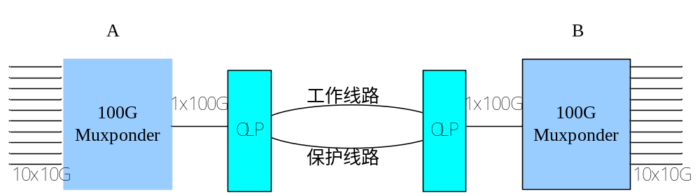
Fig2：点对点，1+1保护
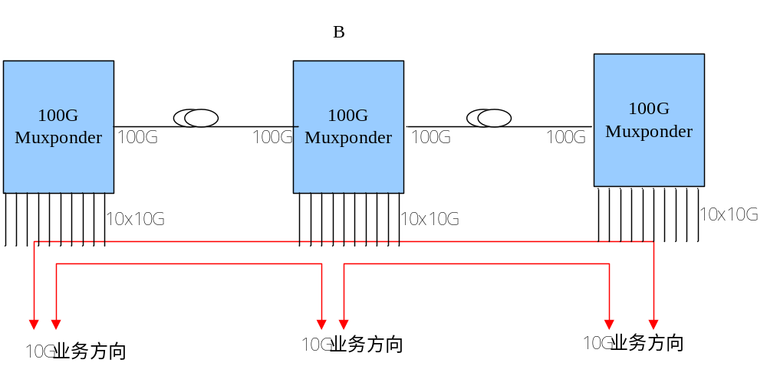
Fig3：链状应用（？？）
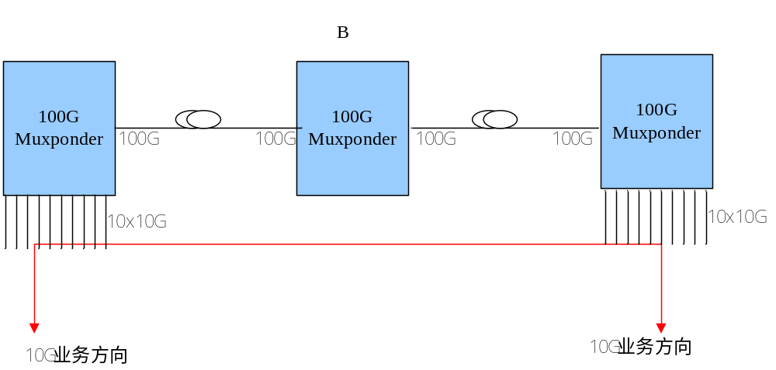
Fig4：链状应用

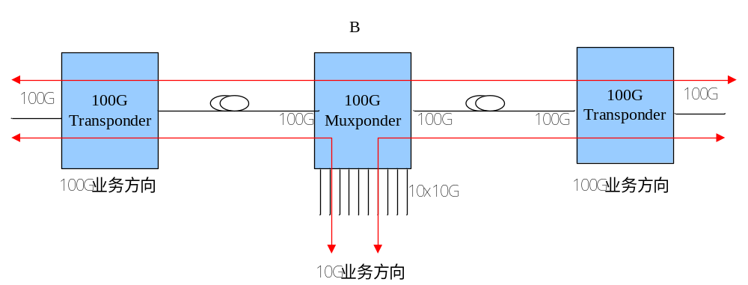
Fig5：链状应用（？？）

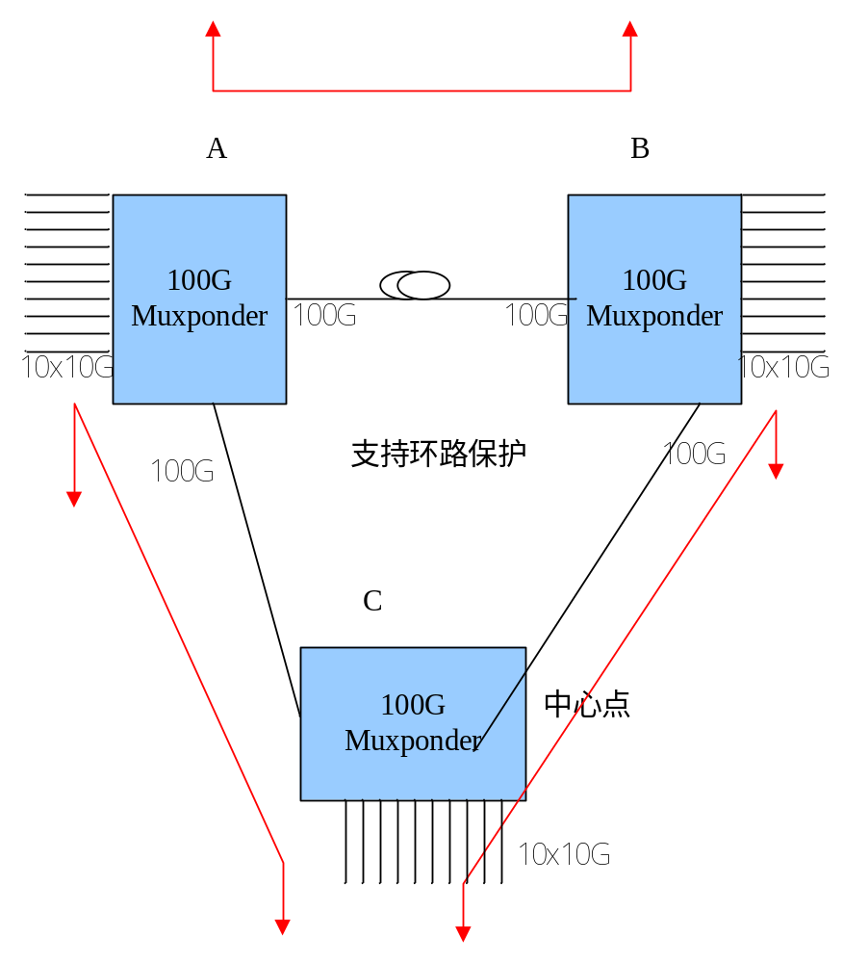
Fig6：环状应用，支持环保护（？？）
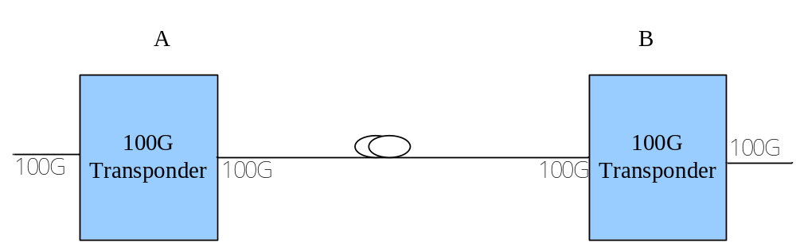
Fig7：点对点应用
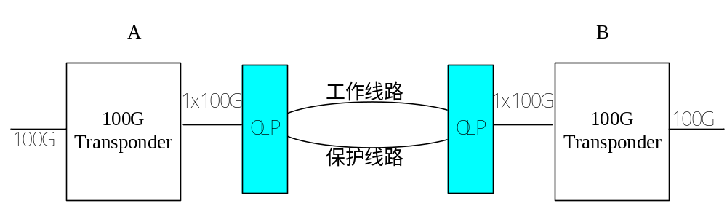
Fig8：点对点应用

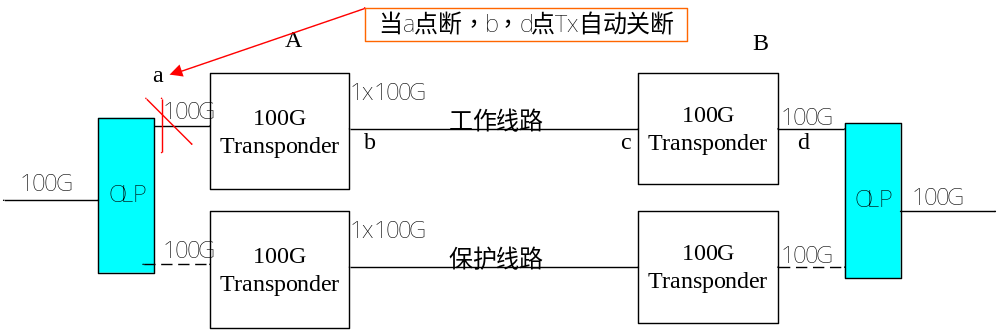
2个100G端口支持自动关断（Standard，即当作为Transponder模式时，Client无光或误码超限则line side Tx自动关断，反之，则自动打开，尤其是自动关断要求关断快，最好是中断方式触发），强制关断（off），强制打开（on）
Fig9：点对点应用

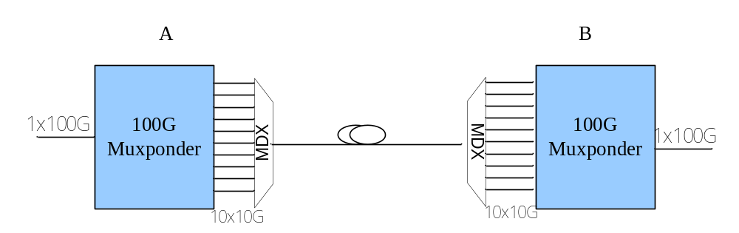
Fig10s：点对点应用
以上应用业务要求无误码。
- Loopback and PRBS

PRBS and Loopback: 适用于所有接口（SFP+/CFP），用于检查两点之间的连接性和业务质量，线路侧或用户侧，注意两侧业务类型一致//诊断测试,During test operation the LED of the port blinks.

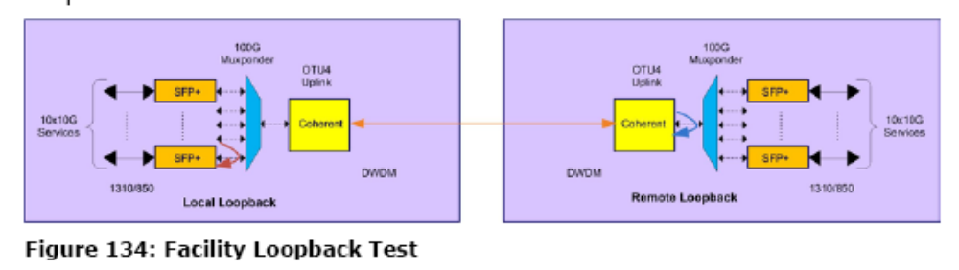
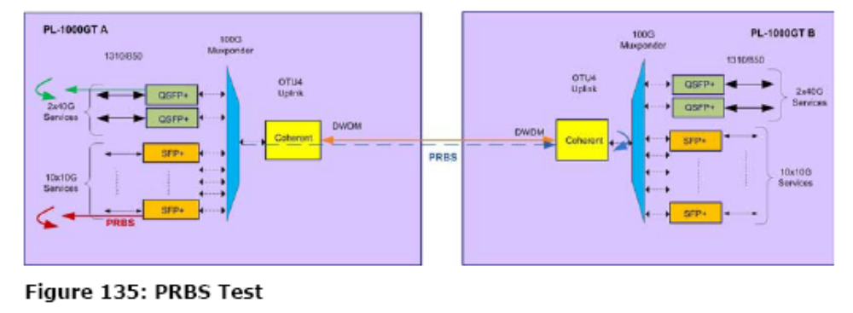

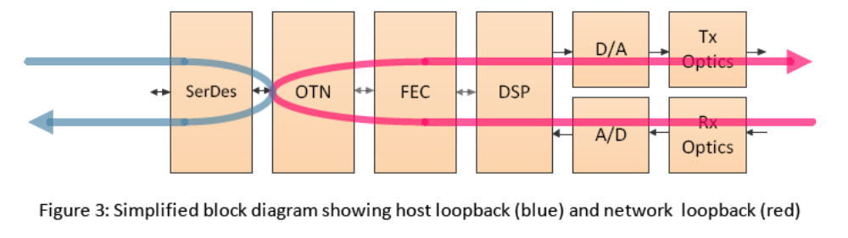
Coherent CFP

